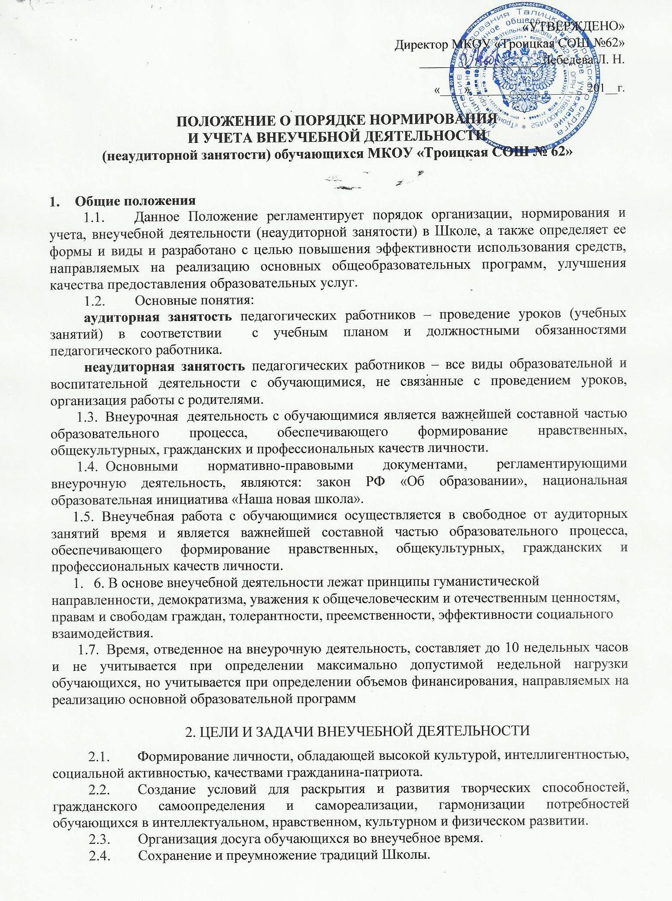

- НАПРАВЛЕНИЯ ВНЕУЧЕБНОЙ ДЕЯТЕЛЬНОСТИ
  - Создание оптимальной социально-педагогической воспитывающей среды, направленной на творческое саморазвитие и самореализацию личности.
  - Организация гражданско-патриотического воспитания обучающихся.
  - Организация научно-познавательной и исследовательской деятельности обучающихся.
  - Организация поддержки творческой инициативы обучающихся и их досуга (творческие коллективы, клубы по интересам, спортивные секции).
  - Проведение культурно-массовых, спортивных, физкультурно-оздоровительных, научных мероприятий.
  - Организация социально-психологической поддержки участников образовательного процесса.
  - Организация работы по пропаганде здорового образа жизни, профилактике девиантного поведения в молодежной среде.
  - Развитие системы информационного обеспечения обучающегося.
  - Проведение работы по адаптации обучающихся при переходе на новую ступень обучения.
  - Создание системы стимулирования педагогов, активно участвующих в организации внеучебной деятельности.
  - Содействие работе общественных объединений: профсоюзной организации, органам ученического самоуправления, клубам и объединениям.

4. Управление внеучебной Деятельностью
4.1. Общее руководство внеучебной деятельностью с обучающимися в Школе осуществляют заместители директора по ВР в соответствии с должностными обязанностями.
4.2. Основные функции заместителей директора по ВР при руководстве внеучебной деятельности:
- планирование, проведение анализа и контроля внеучебной деятельности с обучающимися;
- организационное и методическое обеспечение работы классных руководителей, руководителей кружков, секций, студий, академических групп, педагогов, ведущих внеучебную работу, участие в организации системы повышения квалификации педагогов, занятых в сфере воспитательной деятельности;
- организация мероприятий по профилактике девиантного поведения молодежи, в том числе по профилактике наркомании, ВИЧ-инфекции, табакокурения и алкоголизма;
- помощь в проведении профилактико-оздоровительной работы среди обучающихся;
- организация досуга и творческой деятельности обучающихся в Школе;
- обеспечение участия обучающихся в мероприятиях, проводимых на школьном, муниципальном и других уровнях;
- организация поощрения обучающихся за активное участие в организации внеучебной деятельности в Школе;
- взаимодействие с общественными молодежными организациями;
- проведение индивидуальной работы с обучающимися.
4.3. Планирование внеучебной деятельности учащихся осуществляется на основе традиций Школы, запросов обучающихся и их родителей, анализа состояния учебно-воспитательной работы за предыдущий учебный год, плана работы вышестоящих организаций.
4.4. Периодичность распределения неаудиторной занятости один раз в год на 1 сентября.

5. ФИНАНСИРОВАНИЕ ВНЕУЧЕБНОЙ ДЕЯТЕЛЬНОСТИ.
5.1. Финансирование внеучебной деятельности осуществляется за счет бюджетных средств.
5.2. Оплата проведения неаудиторных занятий проводится пропорционально отведенному на эти занятия времени в соответствии с образовательным планом школы и порядком расчета заработной платы за неаудиторную занятость на основе тарификации учитывающих виды занятий.
6. НАПРАВЛЕНИЯ, ФОРМЫ И ВИДЫ ОРГАНИЗАЦИИ ВНЕУРОЧНОЙ ДЕЯТЕЛЬНОСТИ.
6.1. Направления и виды внеурочной деятельности определяются в соответствии с основной образовательной программой общего образования в школе.
6.2. Школа самостоятельно разрабатывает и утверждает организационную модель внеурочной деятельности:
• модель дополнительного образования;
• модель «школы полного дня»;
• инновационно-образовательная модель
6.3 . Школа самостоятельно разрабатывает и утверждает виды внеурочной деятельности по направлениям:
По месту проведения:
В школе;
На базе учреждений дополнительного образования.

По времени:
Во второй половине дня;
Во время учебных занятий;
Во время каникул.

6.4. Внеурочная деятельность может быть:
А) учебной - один из видов деятельности обучающихся, направленный на усвоение творческих знаний и способов деятельности в процессе решения учебных задач;
Б) внеучебной - направленной на социализацию обучаемых, развитие творческих способностей гимназистов во внеучебное время.

6.5. Внеурочная деятельность организуется по следующим направлениям:
· художественно - эстетическое
· физкультурно-оздоровительное
· социально-педагогическое
· туристско-краеведческое
· научно-техническое

6.6. Виды внеурочной деятельности:
Игровая;
Познавательная;
Проблемно-ценностное общение;
Досугово - развлекательная деятельность (досуговое общение);
Художественное творчество;
Техническое творчество;
Трудовая (производственная) деятельность;
Спортивно-оздоровительная деятельность;
Туристско-краеведческая деятельность.

6.7. Формы организации внеучебной деятельности:
- Экскурсии
- Факультативы,
- Кружки
- Секции
- Круглые столы
- Конференции
- Диспуты
- Олимпиады
- Соревнования
- Проекты
- Общественно-полезная практика
- Интеллектуальные клубы
- Библиотечные вечера
- Конкурсы
- Викторины
- Познавательные игры и др

6.8. Содержание занятий, предусмотренных в рамках внеурочной деятельности, формируется с учетом пожеланий обучающихся и их родителей (законных представителей) и реализуется посредством различных форм.

7. ОРГАНИЗАЦИЯ ВНЕУРОЧНОЙ ДЕЯТЕЛЬНОСТИ
7.1. Образовательные программы внеурочной деятельности разрабатываются и утверждаются школой самостоятельно. Возможно использование авторских программ.
7.2.Структура образовательной программы внеурочной деятельности:
- титульный лист;
- пояснительная записка;
- учебно-тематическое планирование (по годам обучения):
- содержание изучаемого курса:
- методическое обеспечение дополнительной образовательной программы;
- планируемые результаты;
7.3. Чередование учебной и внеурочной деятельности в рамках реализации основной образовательной программы начального общего образования определяет школа.
7.4. Занятия внеурочной деятельности могут проводиться учителями ОУ, педагогами учреждений дополнительного образования, учителями среднего и старшего звена.
7.5. Учет занятости обучающихся внеурочной деятельностью осуществляется в журнале учета внеурочной деятельности. Содержание занятий в журнале учета должно соответствовать содержанию программы внеурочной деятельности.
7.6. Порядок ведения журнала обязателен для всех педагогов, осуществляющих внеучебную деятельность, и содержит сведения о количестве обучающихся, а также дату, тему проведенных занятий. Работа фиксируется по направлениям.
7.7. Порядок ведения, хранения журнала учета неаудиторной занятости аналогичен правилам ведения классных журналов.
8. РЕЗУЛЬТАТЫ ВНЕУРОЧНОЙ ДЕЯТЕЛЬНОСТИ.
8.1. Воспитательные результаты внеурочной деятельности учащихся распределяются по трём уровням:
Первый уровень:- приобретение обучающимися социальных знаний, первичного понимания социальной реальности и повседневной жизни. Для достижения данного уровня особое значение имеет взаимодействие ученика с учителем:
Второй уровень: - получение обучающимися опыта переживания и позитивного отношения к базовым ценностям общества, ценностного отношения к социальной реальности в целом. Для достижения данного уровня особое значение имеет взаимодействие школьников между собой на уровне класса.
Третий уровень:- получение обучающимся опыта самостоятельного общественного действия. Для достижения данного уровня значение имеет взаимодействие школьников с социальными субъектами за пределами школы.
9. СТИМУЛИРОВАНИЕ ВНЕУЧЕБНОЙ ДЕЯТЕЛЬНОСТИ
9.1. Для стимулирования работы педагогов, сотрудников и обучающихся по организации внеучебной деятельности предусмотрено:
- моральное стимулирование:
- награждение дипломами, грамотами, свидетельствами и сертификатами участника победителей и участников мероприятий;
- объявление благодарности педагогам и сотрудникам школы за активное участие в организации внеучебной деятельности.
- материальное стимулирование:
- определение размера стимулирующей части заработной платы с учетом результатов внеаудиторной деятельности;
9.2. Материальное стимулирование организаторов и участников мероприятий производится при наличии соответствующих средств в Школе.

